§1 超分子化学概念与非共价相互作用谱系
超分子化学由诺贝尔化学奖得主 Jean-Marie Lehn 定义为“超越分子的化学”（Chemistry Beyond the Molecule），其核心研究对象是由两个或两个以上化学物种通过非共价键弱相互作用自发缔合、识别并聚集而成的具有高阶组织度与特定功能的分子聚集体。在传统的分子化学范畴内，原子之间依靠共享电子对形成的强共价键紧密结合，决定了分子的几何骨架、反应官能团活性、HOMO-LUMO 能隙、氧化还原电位、振动与转动光谱等固有属性。而超分子化学则立足于预先合成的共价分子砌块，通过分子间信息识别、程序化自组装以及空间多重协同非共价作用力，诱导生成结构更为庞大且具备动态环境响应能力的超分子体系。
分子与超分子化学范畴对比
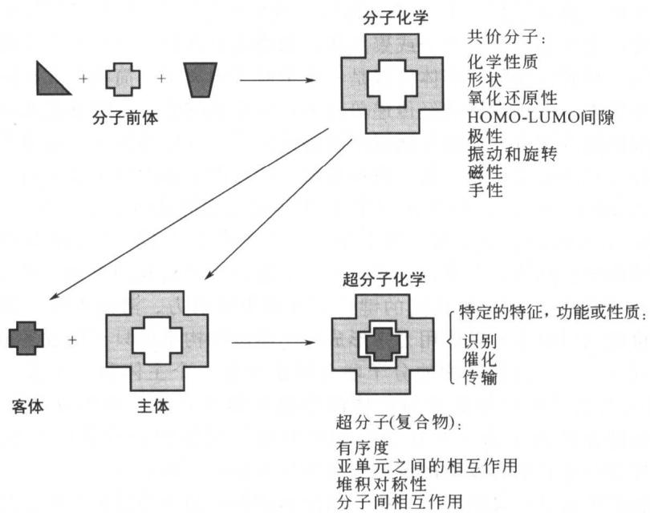
> 图 10-1：分子与超分子化学范畴对比
为了建立规范的超分子拓扑与结构语汇，Donald Cram 教授将参与超分子缔合的两个核心组分划分为主体（Host）与客体（Guest）。主体分子通常拥有预先组织的收敛性结合位点（如向内凹陷的孔穴或配位氧原子阵列），客体分子或离子则具备发散性的配位结合位点或凸起表面。依据主体在溶液与固态相态中孔穴的保持能力，超分子化学家将主体化合物严密划分为空穴分子（Cavitand）与网笼分子（Clathrand）。
空穴分子（Cavitand）指无论在固态还是在稀溶液状态下，分子内部均永久拥有固有的、几何形状明确的内腔的主体，例如杯芳烃、环糊精、穴醚以及瓜环；由空穴分子在分子层面包结客体所形成的离散超分子复合物称为空穴包合物（Cavitate）。相对地，网笼分子（Clathrand）在其孤立的单分子溶液形态下并不具备封闭的凹陷内腔，但在固相结晶聚集过程中，多个网笼分子在晶格内部通过氢键或范德华堆积相互套叠，在分子间隙中围合形成三维封闭空腔并捕获客体；由此形成的晶格包结物称为网笼包合物（Clathrate），自然界中深海沉积的可燃冰（甲烷水合物）与对苯二酚晶体包结惰性气体正是典型的网笼包合物。
穴状配合物
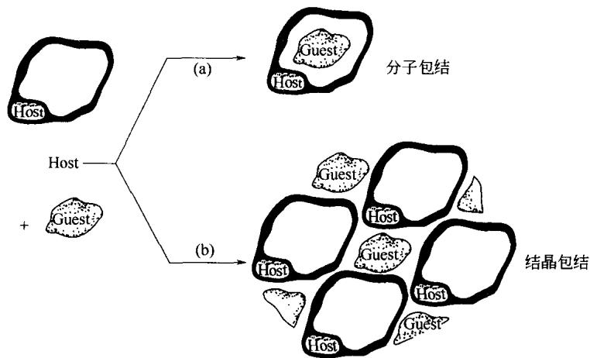
> 图 10-2：穴状配合物与包结物几何分类
驱动超分子主体与客体自发缔合的物理作用力是一系列能量跨度广泛、几何指向性各异的非共价相互作用。理解超分子自组装的本质，必须建立在对这八大非共价相互作用微观机制的定量剖析之上。
相互作用类型 | 相互作用本质 | 强度范围 / $kJ⋅mol^{−1}$ | 距离依赖关系 | 几何方向性 | 竞赛典型应用与微观特征
离子-离子 | 宏观全同点电荷库仑静电相互作用 | $100∼350$​ | $V(r)∝r^{−1}$​ | 各向同性（无固定空间取向） | 最强的非共价力，驱动金属阳离子进入阴离子空腔或离子对结晶
离子-偶极 | 点电荷与极性键偶极矩定向静电吸引 | $50∼200$​ | $V(r)∝r^{−2}$​ | 强方向性（偶极反平行指向离子） | 碱金属阳离子与冠醚醚氧原子孤对电子的定向螯合配位
偶极-偶极 | 两个固定极性分子的电偶极取向诱导力 | $5∼50$​ | $V(r)∝r^{−3}$（固定）/ $r^{−6}$（自由） | 显著取向性（首尾顺向或平行异相） | 羰基-羰基平行取向堆积，非水溶液中极性骨架排列
氢键 | 质子给体与电负性受体静电与部分电荷转移 | $4∼120$​ | 短程接触（$d_{D⋯A}=2.5∼3.2\text{ Å}$） | 强方向性（$∠D−H⋯A→180°$） | 超分子自组装骨干，DNA 双螺旋碱基识别，Rebek 胶囊自组装
阳离子-π | 金属或有机阳离子与芳环四极矩富电子云吸引 | $5∼80$​ | $V(r)∝r^{−2}∼r^{−3}$​ | 沿芳环主轴正交指向中心 | 杯芳烃富电子空腔对 $Cs^{+}$ 或乙酰胆碱季铵离子的特异性捕获
π-π 堆积 | 芳香电子四极矩间分散力与静电诱导耦合 | $2∼50$​ | 范德华面接触（间距 $3.3∼3.8\text{ Å}$） | 偏好面面偏移或边对面 T 型 | 芳香大环自组装，卟啉多聚体，石墨烯层间润滑作用
卤键 | 卤素极化产生的 $σ$-hole 与 Lewis 碱相互作用 | $5∼180$​ | 范德华半球接触（线形共线） | 严格线性（$∠C−X⋯Y≈180°$） | 阴离子超分子识别，晶体工程取向引导，电负性反转识别
疏水效应 | 水分子氢键网络重构释放高能水（熵驱动） | 表观自由能主导 | 依赖溶剂化空腔表面积 | 各向同性无局部取向 | 水相主客体结合的主要驱动力，驱动环糊精与瓜环在水相中包结烃类
在上述弱相互作用中，氢键是合成超分子化学家最重要的设计工具。经典的氢键体系 $D−H⋯A$（其中给体 D 与受体 A 多为 N、O、F 等强电负性原子）不仅具有与共价键可比拟的严格线性几何约束（角度越接近 $180°$ 结合越稳固），而且能通过多重连续排列形成程序化的编码阵列。Jorgensen 的经典计算与实验研究指出，在多重氢键给体-受体二聚体系中，决定体系最终结合常数 $K_{a}$ 的不仅仅是孤立氢键的绝对数目，给体（D）与受体（A）在空间序列中的排列拓扑所引发的“次级静电相互作用”（Secondary Electrostatic Interactions）起到了决定性的微调甚至逆转作用。
多重氢键二聚与碱基互补
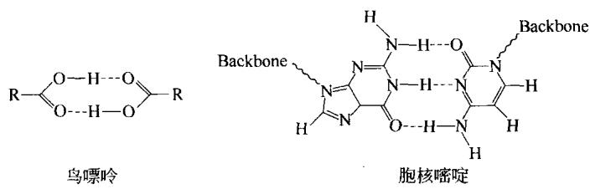
> 图 10-3：多重氢键二聚与碱基互补
考察由三个氢键构成的三氢键二聚体体系：若主体采取给体-给体-给体（DDD），客体采取受体-受体-受体（AAA）的全同配对排列，不仅三对纵向主氢键产生强大的静电吸引，而且横向交叉的对角次级相互作用全部为异号电荷吸引（给体上的部分正电荷 $δ^{+}$ 面对相邻受体上的部分负电荷 $δ^{−}$），使得整个 DDD·AAA 复合体的有效结合常数在氯仿中可高达 ${10}^{5}∼{10}^{7} M^{−1}$。反之，若将给体与受体交错排列为 DAD·ADA 序列（正如 DNA 中腺嘌呤-胸腺嘧啶或人工吡啶-酰胺识别基元），横向次级对角线相互作用全部转变为同号电荷排斥（$δ^{+}⋯δ^{+}$ 与 $δ^{−}⋯δ^{−}$ 相互排斥），大幅削弱了主氢键的净结合能，使其表观结合常数骤降至 ${10}^{2} M^{−1}$ 量级。这一由于电荷空间拓扑产生的次级静电力，构成了超分子分子识别中严苛的高保真度筛选机制。
芳香环之间的 $π−π$ 堆积相互作用常被初学者笼统视作简单的疏水吸引，但量子化学与晶体学实验严格证明，芳香环（如苯环）的电荷分布具有显著的四极矩特征：六个碳原子的 $σ$ 骨架带有部分净正电荷，而垂直于环平面上下两侧的 $π$ 电子云则带有明显的负电荷。因此，若两块中性苯环强行采取同轴正对的面面对面（Face-to-face sandwich）几何构型，两块富电子云之间将遭遇强烈的静电排斥。为了避开正交电子斥力并使一环的带负电 $π$ 体系最大程度吸引另一环带正电的 $C−H$ 键或 $σ$ 骨架，芳环体系通常只能稳定于两种极限构型：第一种是平行的面面偏移堆积（Offset face-to-face 或 Slipped-parallel），两环中心轴平移约 $1.2∼1.8\text{ Å}$，形成吸引与分散力的最优平衡；第二种是相互垂直的边对面堆积（Edge-to-face 或 T-shaped），其中一环的一个偏正性芳香氢原子直接垂向另一环的富电子 $π$ 腔心，这正是液态苯以及晶态苯呈现特征人字形（Herringbone）网格堆积的根本微观成因。
芳环堆积偏移与边对面构型
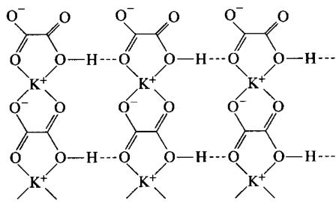
> 图 10-4：芳环堆积偏移与边对面构型
阳离子-$π$（Cation-$π$）相互作用则是金属阳离子（如 $K^{+}、Na^{+}、Ag^{+}$）或有机季铵根离子（如神经递质乙酰胆碱或四甲基铵根）与富电子芳香环平面之间产生的强静电与诱导吸引。尽管苯环整体对外呈现电中性，但由于其负四极矩集中于环面，正电荷离子能够深度切入环面正上方轴线处。气相质谱测定表明，单个 $K^{+}$ 离子与单个苯环在真空中的阳离子-$π$ 相互作用能高达 $−80 kJ⋅mol^{−1}$，这一强度甚至完全匹敌水溶液中 $K^{+}$ 与单个水分子的静电水合能。在神经生物学中，乙酰胆碱受体结合袋内的色氨酸与酪氨酸芳香侧链正是借助强大的阳离子-$π$ 相互作用实现对季铵阳离子的飞秒级快速捕获。
卤键（Halogen Bond）代表了一种近年来在超分子化学与晶体工程中大放异彩的高度方向性弱相互作用。传统化学常识认为卤素原子电负性大、偏向带有负电荷，然而当电负性较低且可极化性极高的重卤素原子（如碘、溴）与强吸电子基团（如全氟烷基或多氟苯环）以共价键 $R−X$ 相连时，卤素原子外层的价电子由于极化效应被强烈拉向共价键区域，导致在其共价轴线的远端外表面形成一个电子密度严重匮乏、静电势呈现正值的区域，被超分子化学界命名为“$σ$-空穴”（$σ$-hole）。由于 $σ$-空穴的静电势为正，它能够以近乎严格的 $180°$ 线形方向强烈吸引含有孤对电子的 Lewis 碱（如吡啶的氮原子、醚氧原子或各类卤素阴离子 $Cl^{−}、Br^{−}、I^{−}$），形成键长显著短于两原子范德华半径之和的高强度卤键。

§2 分子识别与主客体化学热力学原理
分子识别（Molecular Recognition）是指主体化合物对特定几何构型与化学性质的客体分子展现出的高度专一性选择结合行为。1894 年，生物化学家 Emil Fischer 在阐述酶催化专一性时提出了著名的“锁钥模型”（Lock-and-Key Model），指出底物与酶活性位点之间如同钥匙之于锁孔，必须在刚性三维几何空间与官能团静电表面上实现完美的互补匹配。在现代超分子化学中，锁钥原理被进一步拓宽为空间几何互补（Size and shape complementarity）与结合位点静电化学互补（Interaction sites complementarity）的双重法则。只有当主体空腔的孔径恰好容纳客体离子半径，且主体凹面处分布的给电子配位点能与客体表面电荷精准对齐时，体系才能释放出最大的配位稳定化自由能。
主客体空间匹配锁钥模型
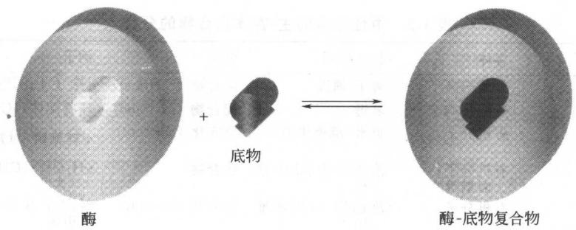
> 图 10-5：主客体空间匹配锁钥模型
主体 $H$ 与客体 $G$ 在溶液中形成 $1:1$ 型超分子配合物 $HG$ 的热力学结合平衡由标准吉布斯自由能变 $ΔG^{θ}$ 严格制约：
$$H+G⇌HG, K_{a}=\frac{[HG]}{[H][G]}, ΔG^{θ}=−RTlnK_{a}=ΔH^{θ}−TΔS^{θ}$$
在主客体络合过程中，驱动力通常面临着普遍的“焓-熵补偿效应”（Enthalpy-Entropy Compensation）。当多重氢键或配位键形成时，大量非共价键的建立释放出丰厚的焓变（$ΔH^{θ}<0$）；然而与此同时，两个独立的溶剂化物种凝结为一个单一的超分子复合体，导致平动与转动自由度急剧丧失，且主体若发生构象收缩则会冻结其内旋转构象自由度，从而带来显著的不利构型熵减（$ΔS^{θ}<0$）。因此，超分子化学的核心构筑策略，在于如何最大限度抑制不利的熵损耗，使结合自由能达到更低的极小值。这引出了超分子化学三大里程碑式的热力学效应：螯合效应、大环效应与大二环效应。
螯合效应（Chelate Effect）揭示了多齿链状配体相对于单齿配体的巨大热力学稳定性增益。例如，乙二胺（en）配合物 $[Ni(en)_{3}]^{2+}$ 相较于六氨配合物 $[Ni(NH_{3})_{6}]^{2+}$ 的结合常数跃升数个数量级。经典热力学分析证明，当双齿螯合配体的第一个配位端攻入金属中心后，第二个给电子位点被机械约束在中心金属的近邻微区，其局部有效浓度（Effective Molarity）瞬间显著增大，从而使后续配位无需付出分子间平动自由度的惨痛代价；更关键的是，置换单个螯合配体将迫使多个单齿溶剂分子（如水分子）脱附重获自由平动度，导致体系总体粒子数净增加，从而产生巨大的平动熵增（$ΔS^{θ}>0$）。
链状大环与大二环主体对比
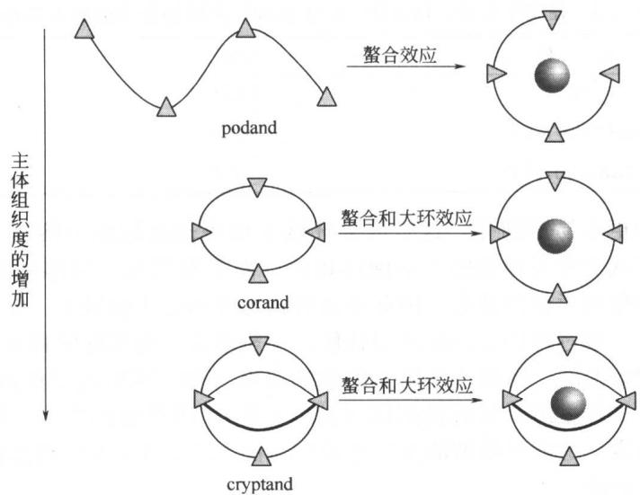
> 图 10-6：链状大环与大二环主体对比
大环效应（Macrocyclic Effect）由 Cabbiness 与 Margerum 于 1969 年首次确立。实验表明，环状配体（如环状四氮大环环胺 Cyclam）与金属离子的结合常数通常比相同碳链长度、相同配位原子数目的开链类似物（如线性四乙撑五胺衍生物）高出 ${10}^{2}∼{10}^{4}$ 倍，且这种稳定性跃迁在热力学拆解上主要来源于焓变 $ΔH^{θ}$ 或构型熵变 $−TΔS^{θ}$ 的巨大优势。链状聚醚（荚状配体 Podand）在游离态下存在数以万计的 $C−C$ 和 $C−O$ 单键自由旋转构象异构体，其分子链处于随机卷曲的混乱热运动中；在络合金属离子时，必须将所有给电子原子强行排列进一个定向收敛的配位多面体中，这需要冻结大量的链内旋转自由度，造成沉重的构型熵罚（Conformational entropy penalty）。而单环冠醚（Corand）在合成时已经通过共价键完成了环化闭合，其游离态的构象自由度已被大幅压缩，络合时所需冻结的构象自由度显著减少。
Jean-Marie Lehn 把这一思想推广到三维，合成了具有三维中空笼状结构的大二环化合物——穴醚（Cryptand），并由此确立了大二环效应（Macrobicyclic Effect）。穴醚通过两个桥头氮原子拉起三条低聚乙二醇醚链，构筑了一个天然处于三维封闭包裹状态的刚性球状内腔。穴醚与碱金属离子的结合常数不仅比同等配位原子数的单环冠醚再高出 ${10}^{4}∼{10}^{6}$ 倍，而且展现出无与伦比的孔径匹配特异性：例如 $[2.2.2]$ 穴醚对 $K^{+}$ 的络合常数高达 $lgK_{a}=9.75$（在甲醇中），而对半径偏小的 $Na^{+}$ 或偏大的 $Cs^{+}$ 的络合常数则骤降多个数量级，其选择性峰形比单环冠醚更为陡峭。
Donald Cram 进一步将上述热力学规律抽象为超分子化学的普适原则——预组织原理（Principle of Preorganization）：一个主体分子在络合发生之前，其游离态构象与结合后超分子复合体中所需的理想配位构象越相似、越刚性，且其给电子位点越预先朝向空腔内部聚集，则该主体对目标客体的结合亲和力与选择性就越高。 预组织程度最高的主体是 Cram 合成的球醚（Spherand）。球醚由六个带有甲氧基的苯环在间位以刚性共价键刚性闭合而成，所有的甲氧基氧原子由于苯环位阻只能刚性朝向球心内部，游离态的球醚不仅构象被彻底冻结，而且其疏水的芳环骨架将氧原子紧密屏蔽在内部，导致溶剂分子（如水或醇）根本无法进入空腔对其发生溶剂化。当球醚结合 $Li^{+}$ 或 $Na^{+}$ 时，体系完全不需要付出任何克服构象翻转的自由能代价，也无需克服脱去主体内壁溶剂化外衣的巨大吸热能垒，使其对 $Li^{+}$ 的络合常数高达 $K_{a}>{10}^{16} M^{−1}$，而相应的开链类似物由于剧烈的构象混乱与强溶剂化阻碍，其络合常数低于 ${10}^{2} M^{−1}$，二者稳定性相差超过 14 个数量级。
在定量实验研究中，测定主客体复合物的化学计量比（$n:m$）是解析超分子热力学平衡的首要基石。连续变化法（Method of Continuous Variation），即著名的 Job 曲线法（Job Plot），是竞赛考查中最核心的物理化学分析方法。
连续变化法确定络合计量比
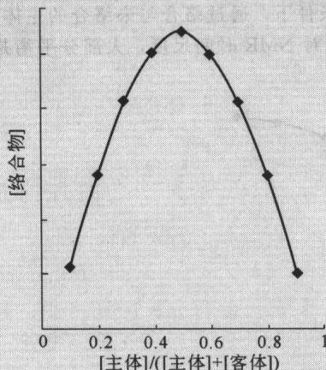
> 图 10-7：连续变化法确定络合计量比
在 Job 滴定实验中，实验者配制一系列主体 $H$ 与客体 $G$ 的混合溶液，保持两者的摩尔浓度总和恒定为常数 $C_{0}$：
$$[H]_{0}+[G]_{0}=C_{0}=\text{常数}$$
定义主体的摩尔分数变量为：
$$x=\frac{[H]_{0}}{C_{0}}, 1−x=\frac{[G]_{0}}{C_{0}}$$
通过紫外-可见吸收光谱、荧光发射光谱或核磁共振化学位移监测反映超分子配合物 $H_{n}G_{m}$ 生成的宏观物理信号响应量 $ΔY$（如吸光度差值 $ΔA$ 或化学位移变化量 $Δδ⋅[H]_{0}$）。依据化学平衡质量作用定律，超分子复合物的平衡浓度 $[H_{n}G_{m}]$ 满足：
$$[H_{n}G_{m}]=K_{a}[H]^{n}[G]^{m}$$
当体系处于弱结合极限（即 $C_{0}K_{a}≪1$，解离度极大）或近理想状态时，未络合的主客体平衡浓度可近似为其初始投料浓度 $[H]≈[H]_{0}=xC_{0}$，$[G]≈[G]_{0}=(1−x)C_{0}$。将此代入配合物浓度表达式并对变量 $x$ 求一阶导数：
$$[H_{n}G_{m}]∝x^{n}(1−x)^{m}, \frac{d[H_{n}G_{m}]}{dx}∝nx^{n−1}(1−x)^{m}−mx^{n}(1−x)^{m−1}=0$$
化简即得出极值点所对应的极值摩尔分数 $x_{max}$：
$$n(1−x_{max})=mx_{max}⟹x_{max}=\frac{n}{n+m}$$
若 Job 曲线的响应极值严格出现在摩尔分数 $x=0.50$ 处，则确证主客体以 $1:1$ 比例形成单体配合物 $HG$；若极值出现在 $x=0.33$（即 $1/3$）处，则对应主客体为 $1:2$ 络合物 $HG_{2}$；若极值对称出现在 $x=0.67$（即 $2/3$）处，则确证为 $2:1$ 夹心型复合物 $H_{2}G$。在获得明确化学计量比后，进一步通过非线性最小二乘拟合 NMR 滴定或等温滴定量热（ITC）曲线，即可同时独立精确反演获取体系的络合常数 $K_{a}$、摩尔反应焓变 $ΔH^{θ}$ 与结合熵变 $ΔS^{θ}$。

§3 经典人工大环主体化学
大环化合物（Macrocycles）通常指环骨架内包含至少 9 个原子且拥有至少 3 个给电子配位杂原子的环状有机主体分子。自从 1967 年 Charles Pedersen 偶然发现并系统合成了冠醚以来，人工大环主体经历了由单环向三维网状笼状、由柔性向高度刚性、由纯静电配位向多重协同识别的飞跃发展，形成了现代超分子化学六大标志性主体家族：冠醚、穴醚、杯芳烃、环糊精、瓜环与柱芳烃。
经典单环冠醚主体系列
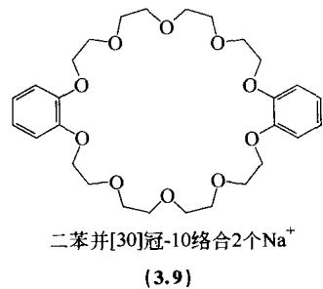
> 图 10-8：经典单环冠醚主体系列
冠醚（Crown Ethers）是结构最简单、工业与实验室应用最为广泛的单环聚醚主体。其通用命名法采用 IUPAC 推荐的约定式缩写：即“取代基名称 + [环骨架总原子数]-冠-[环中配位氧原子数]”，例如二苯并[18]冠-6（Dibenzo-18-crown-6）。冠醚的核心超分子识别机制为“尺寸匹配效应”（Size-match Principle）：冠醚环在溶液中可采取张开构象，将所有电负性极高的醚氧原子孤对电子指向圆环内侧，形成一个富电子且局部呈现中负电势的平截圆盘空腔。
冠醚主体名称 | 内腔估计直径 / Å | 最佳匹配阳离子 | 阳离子离子直径 / Å | 在甲醇中络合常数 $lgK_{a}$ | 竞赛常见应用与现象
12-冠-4 | $1.2∼1.5$​ | $Li^{+}$​ | $1.48$​ | $1.3∼1.5$​ | 锂离子选择性传感器，萃取锂矿
15-冠-5 | $1.7∼2.2$​ | $Na^{+}$​ | $2.04$​ | $3.7∼3.8$​ | 生理盐液钠离子选择性载体
18-冠-6 | $2.6∼3.2$​ | $K^{+}$​ | $2.76$​ | $6.1$​ | 强络合钾离子，“紫苯”高锰酸钾相转移催化
21-冠-7 | $3.4∼4.3$​ | $Rb^{+}、Cs^{+}$​ | $3.04∼3.34$​ | $4.2∼4.4$​ | 放射性核废料中铯离子富集
当金属阳离子的离子半径与冠醚内腔尺寸高度重合时（如 $K^{+}$ 之于 [18]冠-6），两者形成近乎完美的 $1:1$ 型共平面包合物，六个氧原子的离子-偶极静电吸引能达到最大化；如果金属阳离子直径远大于冠醚内腔（例如 $Cs^{+}$ 面对 [15]冠-5），阳离子无法嵌进环内，两个冠醚分子便会从上下两侧对称“三明治”夹住该阳离子，自发构筑 $2:1$ 型三明治复合物 $[Cs(15\text{-crown-}5)_{2}]^{+}$。冠醚最著名的有机合成应用是相转移催化（Phase Transfer Catalysis）：由于冠醚外围全是由亲脂性的碳氢亚甲基或苯环包裹，当 [18]冠-6 强力螯合 $K^{+}$ 离子后，整个阳离子表面瞬间转变为完全亲脂的有机大团簇，从而将极性无机盐（如高锰酸钾 $KMnO_{4}$）从水相高效拉入非极性有机溶剂（如苯或二氯甲烷）中，形成著名的“紫苯”（Purple benzene）；更为关键的是，由于非极性溶剂中没有任何能够溶剂化水合阴离子的极性分子，被一同拉入苯相的 $MnO_{4}^{−}$ 阴离子完全处于赤裸未溶剂化的“裸阴离子”（Naked anion）状态，其亲核性与氧化还原电位呈现爆发式剧增，能够在常温温和条件下快速氧化裂解原本惰性的烯烃与芳烃侧链。
为了在单环冠醚的基础上进一步消除二维平面的构象开裂缺陷，Jean-Marie Lehn 合成了三维封闭的穴醚（Cryptands），其命名通常标为 $[m.n.p]$ 穴醚，其中数字代表连接两个桥头氮原子的三条聚醚桥链中所包含的醚氧原子数目，例如最为经典的 $[2.2.2]$ 穴醚代表三条桥链中每条链均含有 2 个氧原子（即由 3 个二乙二醇醚链桥连两个氮原子）。
三维氮杂穴醚空间包结结构
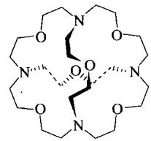
> 图 10-9：三维氮杂穴醚空间包结结构
穴醚分子内部由两个桥头氮原子和三条醚链共同围合出一个刚性的三维球形空穴，不仅具备大二环效应赋予的超高结合常数，而且在空腔内部经历着特殊的立体化学异构平衡。由于氮原子的孤对电子存在内向（in）和外向（out）两种空间指向，游离态的穴醚在溶液中存在三种极限动态异构体：两个氮孤对电子全部朝向空腔外部的 $out−out$ 构象、一个朝内一个朝外的 $in−out$ 构象、以及两个孤对电子全部朝向空腔内部的 $in−in$ 构象。在非质子化极性溶剂中，$out−out$ 异构体占据主导以降低腔内电子对排斥；然而当金属阳离子（如 $K^{+}$）接近穴醚时，穴醚迅速跨越氮原子翻转能垒异构化为 $in−in$ 构象，将两个氮原子和六个氧原子总计八个配位点以内向收敛模式立体包围金属阳离子，形成将金属离子完全包裹于空穴中心的包合物 $[K^{+}⊂[2.2.2]]$。这一稳固的三维绝缘包裹层甚至能够阻断电子从金属阳离子上的跃迁，正是依靠 $[2.2.2]$ 穴醚对碱金属阳离子的极端螯合隔离，Dye 教授等人才得以成功分离并解析出历史上首个在常温下结晶稳定的碱金属阴离子盐（Alkalide，如钠阴离子盐 $[Na^{+}⊂[2.2.2]]Na^{−}$）以及电子盐（Electride）。
杯芳烃（Calixarenes）是由苯酚（通常为对叔丁基苯酚）与甲醛在碱性催化条件下发生经典酸碱缩合制备的间位环番大环分子。杯[4]芳烃（Calix[4]arene）因其分子三维轮廓酷似古希腊的宽口圣餐杯（Calix Crater Vase）而得名。杯芳烃分子结构具有高度的各向异性：由酚羟基组成的下沿（Lower rim）极性强且亲水，而由叔丁基芳环组成的上沿（Upper rim）则形成宽阔的疏水空穴。
杯芳烃分子内环状氢键网络
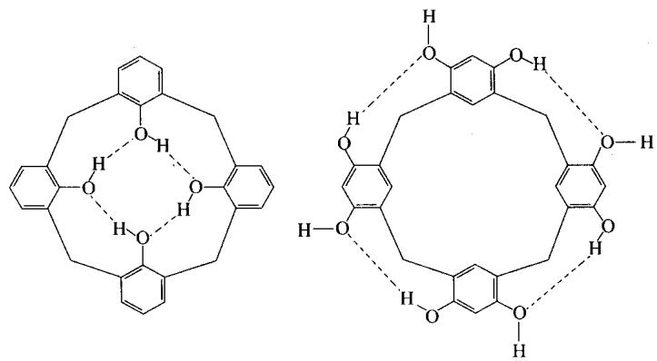
> 图 10-10：杯芳烃分子内环状氢键网络
对于未被修饰的对叔丁基杯[4]芳烃，其下沿的四个酚羟基在空间上相互邻近，自发建立起一个首尾相接、呈同向针尖圆环状排列的单向环状氢键网络（Circular hydrogen bonding array）。这一连续闭合的四重氢键网络释放出巨大的稳定化焓，将四个苯环牢牢钳制在所有酚羟基全部朝向同一侧的构象中。然而在烷基化修饰酚羟基打破该氢键网络后，或者在升温克服苯环绕间位亚甲基桥（$−CH_{2}−$）旋转能垒后，杯[4]芳烃在溶液中能够展现出四种经典的极限构象：锥式（Cone）、部分锥式（Partial-cone）、1,2-交替式（1,2-Alternate）以及 1,3-交替式（1,3-Alternate）。
这四种极限构象在结构化学竞赛中具有严密的对称性与波谱判定依据： 在锥式构象（$C_{4v}$ 点群对称）中，四个苯环全部朝向杯口上方，连接相邻芳环的四个桥连亚甲基（$−CH_{2}−$）上的两个质子处于严格的化学不等价环境：朝向杯子外侧的质子与朝向空穴底部的质子具有不同的屏蔽常数，因此在核磁共振氢谱（$​^{1}H\text{-NMR}$）中，该亚甲基质子必然裂分为一组清晰的相互偶合的强双重峰（AX 或 AB 型四峰裂分，具有典型的大同碳偶合常数 $J≈13∼15\text{ Hz}$）；
反之，在 1,3-交替式构象（$D_{2d}$ 点群对称）中，相对的两个苯环朝上，另外相对的两个苯环朝下，整个分子具有垂直于平均平面的二重非正常旋转轴，使得每个亚甲基上的两个质子在时间平均意义上处于完全等价的对称几何环境中，因此其核磁共振氢谱中桥连亚甲基仅仅呈现为一个单峰（Singlet）；
在部分锥式构象（$C_{s}$ 点群）中，三个苯环朝上一环朝下，其对称性彻底破坏，亚甲基质子将同时表现出两组不同的复杂双重峰；而在 1,2-交替式构象（$C_{2h}$ 点群）中，相邻两环朝上、相邻两环朝下，亚甲基质子则呈现出一组单峰与一组双重峰的特征组合。通过变温核磁共振技术测定双重峰并合为单峰时的并合温度（Coalescence temperature $T_{c}$），即可直接反演计算出芳环翻转克服空间位阻的活化自由能垒 $ΔG^{‡}$。
常见杯芳烃与环糊精主体
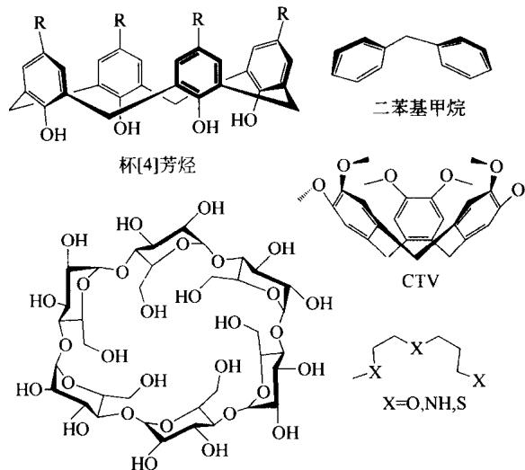
> 图 10-11：常见杯芳烃与环糊精主体
环糊精（Cyclodextrins, CDs）是由淀粉经环糊精葡萄糖基转移酶水解环化生成的天然天然大环低聚糖。工业与化学研究中最核心的三大经典成员分别为 $α$-环糊精（6 个 D-吡喃葡萄糖单元）、$β$-环糊精（7 个单元）与 $γ$-环糊精（8 个单元）。由于所有葡萄糖单元均采取稳定的 $​^{4}C_{1}$ 椅子型构象并通过 $α−1,4$ 糖苷键首尾相连，环糊精在空间上被迫弯折形成一个两端开口、类似中空截头圆锥筒（Truncated cone）的立体几何构型。圆锥筒较宽的大口端分布着所有次级仲羟基（C2-OH 与 C3-OH），较窄的小口端分布着初级伯羟基（C6-OH），这使得环糊精的外表面亲水，能够在水溶液中良好溶解；与此截然相反的是，圆锥内腔内壁完全由糖单元骨架上的 $C3−H、C5−H$ 键以及醚键氧原子的孤电子对所铺垫，呈现出显著的疏水微观环境。
在纯水体系中，环糊精的疏水空腔内被迫填充了若干个无法形成完整四面体氢键网络的“高能水分子”（High-energy cavity water）；当有机非极性客体（如金刚烷、甲苯、药物分子对乙酰氨基酚）进入空腔时，这些受挤压的高能水分子被彻底逐出并融入自由大块水相中，引发剧烈的水分子氢键网络自发重构与巨大的熵增，这是环糊精在水溶液中实现超分子包结的绝对热力学第一驱动力。
瓜环六聚体刚性中空桶状
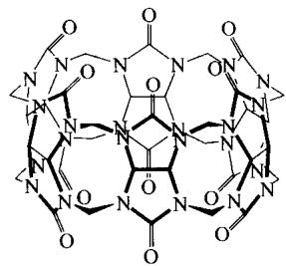
> 图 10-12：瓜环六聚体刚性中空桶状结构
瓜环（Cucurbit[n]urils, 简写为 CB[n]）是由甘脲（Glycoluril）与甲醛在强酸性回流条件下脱水缩合制得的大环低聚物家族，因其整体外形神似葫芦科的南瓜而得名。与环糊精和杯芳烃相比，瓜环最本质的结构特征是“极端的刚性与极高的对称性”：由甘脲单元上的氮原子通过双亚甲基桥（$−CH_{2}−N−CH_{2}−$）刚性交叉交联，瓜环没有任何可以绕单键自由旋转的柔性链节，整个中空桶形腔体尺寸固定不移。瓜环在上下两端的对称开口处均由内翻的脲羰基（$C=O$）氧原子紧密排列形成高电负性的极性“端口”（Portals），而桶腰内部则是完全由烃基围合的绝对疏水内腔。这赋予了瓜环无与伦比的双重分子识别模式：两端的羰基氧阵列能以强大的离子-偶极和电荷辅助氢键牢牢抓住烷基双铵离子或金属阳离子，而中央疏水空穴则以近乎完美的范德华接触深锁长链烷基或金刚烷客体。例如，CB[7] 对金刚烷胺衍生物阳离子的结合常数在纯水中甚至突破了 $K_{a}>{10}^{15} M^{−1}$，这一结合强度甚至直接抗衡自然界中结合最强的亲和素-生物素（Avidin-Biotin）非共价结合对。
柱芳烃（Pillar[n]arenes）则是近年来由我国科学家和日本学者蓬勃发展的新一代大环。与杯芳烃由间位亚甲基桥连不同，柱芳烃是由对苯二酚二甲醚或对位二烷氧基苯与多聚甲醛在三氟化硼乙醚催化下在对位（1,4-位）直接桥连闭合而成的立式对称柱状低聚筒。其柱状结构赋予了柱芳烃比杯芳烃更高阶的垂直对称性（柱[5]芳烃具备 $D_{5h}$ 拟对称性），在多齿捕获中性芳烃及链状紫精客体方面表现出极佳的分子识别性能。

§4 机械互锁分子（MIMs）与分子拓扑学
机械互锁分子（Mechanically Interlocked Molecules, MIMs）代表了化学键概念的一场划时代革命。在传统的共价分子中，原子间的空间连接由共享电子对构成的共价键锁死；而互锁分子中的两个或多个独立共价组分之间，并不存在任何共享电子对的共价键或配位键，它们仅仅因为三维空间几何构型的拓扑交叉套叠，而在物理空间上被永久束缚在一起，除非强行切断其中某一组成的共价键，否则两个组分绝不可能解离分开。化学家将这种超越经典共价键与超分子非共价键的几何物理束缚，命名为“机械键”（Mechanical Bond）。
机械互锁分子分类与命名
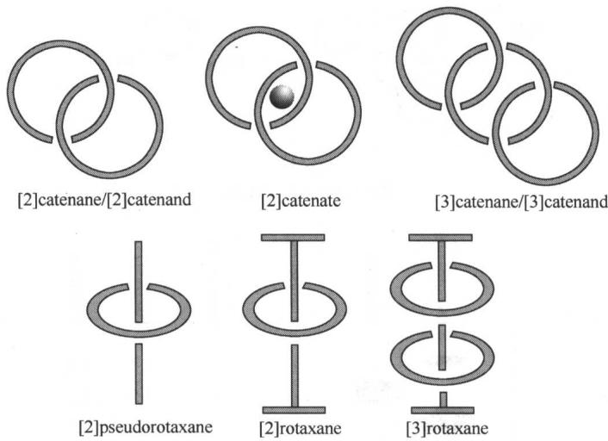
> 图 10-13：机械互锁分子分类与命名
机械互锁分子的核心家族包含三大类：
第一类是索烃（Catenanes），由两个或多个闭合的共价大环在空间中如同链条般相互贯穿套叠而成，依据环的总数目分别记为 $[2]$索烃、$[3]$索烃、乃至类似奥运五环标志的 $[5]$索烃（奥林匹克烷，Olympiadane）；若互锁的大环中包含金属配位中心，则称为金属索烃配体（Catenand）或金属索烃配合物（Catenate）；
第二类是轮烷（Rotaxanes），由一根开链线状轴分子穿过一个或多个大环分子，且在轴分子的两端连接有空间位阻庞大的“封端阻挡基团”（Stopper），封端基团的刚性有效直径严格大于大环的内腔孔径，从而机械阻断大环沿轴向滑脱脱落；若线状轴两端尚未安装庞大封端基，大环可自由穿入和脱出轴线，该处于热力学平衡中的穿套复合物则称为“类轮烷”或假轮烷（Pseudorotaxane）；
第三类是分子结（Molecular Knots），如单链连续缠绕自闭合构成的分子三叶结（Trefoil knot），在数学拓扑学上具有不可消除的手性交叉节点。
合成机械互锁分子曾经是有机合成界公认的低效绝境。在 20 世纪 60 年代，Frisch 与 Wasserman 尝试采用“统计穿套法”合成索烃：即使在大环存在下将大量长链双官能团前体进行随机分子内环化，依靠热运动偶然穿入大环并闭环的统计学概率低得令人绝望，[2]索烃的产率通常低于 $1\%$。机械互锁分子之所以能迎来真正的合成爆发，关键在于化学家引入了高度程序化的“模板效应”（Template Effect）。
轮烷与索烃主客体合成路线
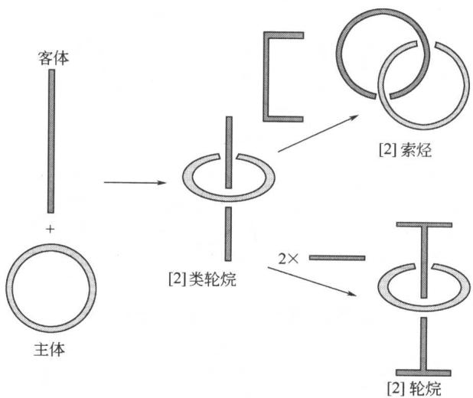
> 图 10-14：轮烷与索烃主客体合成路线
依据前体自组装的几何拓扑次序，轮烷与索烃的模板合成路线被系统划分为四种经典策略：
- 穿套-封端法（Threading-followed-by-capping）：预先合成好的大环主体与两端暴露反应基团的开链轴客体在溶液中自发穿套形成类轮烷，随后利用高活性化学试剂在轴分子两端共价连接空间庞大的封端基，将大环永久锁在轴上；
- 环化法（Clipping）：预先制备好带有庞大封端基且中间镶嵌识别站台的哑铃状轴分子，随后向溶液中引入开链大环前体，利用轴上识别位点的模板引导，开链配体缠绕轴分子完成分子内关环，将大环套在轴上；
- 滑移法（Slipping）：封端基团的几何尺寸经过精细的设计，在室温下足以阻挡大环滑脱，但在加热使封端基和环骨架发生可逆热形变时，大环能够勉强克服构象活化能垒强行挤入轴上，冷却后大环被动力学彻底冻结于轴内；
- 两端成环法（Cyclization-after-threading）：在线性配体穿入大环后，将线状分子的两端彼此共价闭合，直接将类轮烷原位转化为 [2]索烃。
把模板法发展到最高水平、并在 2016 年获得诺贝尔化学奖的第一座里程碑，是 Jean-Pierre Sauvage 建立的“过渡金属正交配位模板法”。
过渡金属模板索烃晶体结构
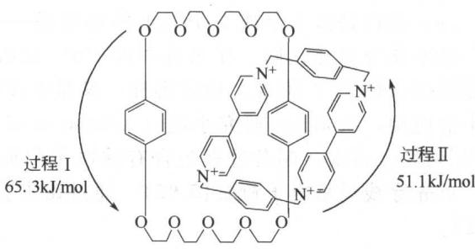
> 图 10-15：过渡金属模板索烃晶体结构
Sauvage 巧妙利用了一价铜离子 $Cu^{+}$（$d^{10}$ 电子构型）对四配位四面体几何构型的严格立体化学偏好。他设计了两个带有 2,9-二芳基-1,10-菲罗啉（Phenanthroline）刚性螯合单元的前体分子。当溶液中引入配位不饱和的 $[Cu(CH_{3}CN)_{4}]^{+}$ 盐时，中心 $Cu^{+}$ 离子以极高的亲和力同时强力抓取两个菲罗啉配体，形成一个稳定的四配位配合物。由于两个菲罗啉平面的刚性排斥与中心四面体几何约束，两个配体的配位骨架被强行固定为严格相互垂直的正交十字交叉取向（Orthogonal arrangement）。随后，利用两个配体远端预留的酚羟基，与双碘低聚乙二醇醚链在碱性高稀释度条件下发生高产率的双分子威廉姆森成醚环化反应。
由于金属模板预先将两条链在空间中交错打结，关环反应高效地以高达 $42\%$ 的显著产率生成了双环互锁的铜索烃配合物 $[Cu([2]catenate)]^{+}$。最后，向体系中加入过量的高亲和力剧毒配体氰化钾（$KCN$），生成稳定的配合物 $[Cu(CN)_{4}]^{3−}$ 并将铜离子彻底从索烃内腔中萃取解离剥离出来，便得到了完全脱去金属的纯有机游离态 [2]索烃（[2]Catenand）。X 射线单晶衍射显示，游离的两个大环之间没有任何共价相连，环间距仅为范德华接触，展现出空前纯粹的机械键美学。
第二座里程碑是 Fraser Stoddart 爵士首创的“供体-受体电荷转移（Charge-Transfer, CT）模板法”。
电荷转移模板合成互锁轮烷
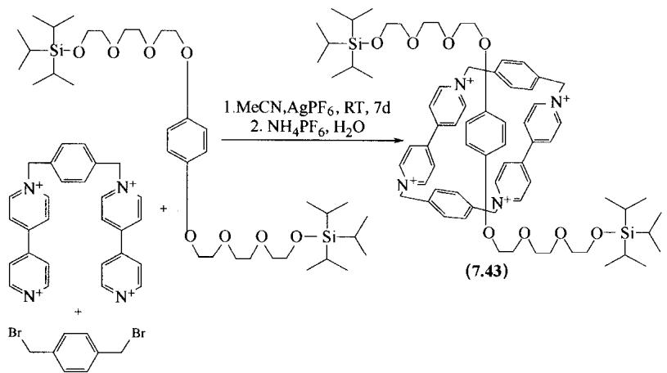
> 图 10-16：电荷转移模板合成互锁轮烷
Stoddart 避开了金属离子，转而在纯有机分子砌块之间构建静电与前线轨道相互作用互补系统。他设计了两个核心砌块：一个是缺电子的强受体大环——环双(联吡啶对二甲苯)四阳离子大环（$CBPQT^{4+}$，俗称“Stoddart 蓝盒” Blue Box），其两个对联吡啶鎓单元带有 4 个正电荷且属于极端缺 $π$ 电子的受体；另一个是富电子的强供体片段——如 1,5-二烷氧基萘（DAN）或氢醌二醚（HQ）。当这两类基元在溶液中混合时，富电子萘环的最高占据分子轨道（HOMO）与缺电子联吡啶鎓的最低未占分子轨道（LUMO）发生强烈的轨道重叠与电荷转移互补，并协同形成 $[C−H⋯O]$ 与 $[C−H⋯π]$ 多重弱氢键网络，诱导萘环自动穿入蓝盒四阳离子大环中心，自发构建超分子包合物；随后在两端引入溴代甲烷基团或阻挡基进行亲核取代关环或封端，即可以近乎定量的显著产率制备出纯有机机械互锁轮烷与索烃。

§5 分子机器与纳米器件
分子机器（Molecular Machines）是指在纳米尺度上，由预先设计的分子组分在外部特定能量输入（化学能、电能或光能）驱动下，能够克服热涨落布朗运动并产生可受控的宏观机械定向位移或执行特定机械功的超分子组装体系。经典的机械互锁结构（轮烷与索烃）由于环与轴之间只受机械键约束，组分之间可以发生自由的相对滑移与转动，成为构筑人造分子机器最完美的骨架平台。
光驱动分子梭与双稳态开关
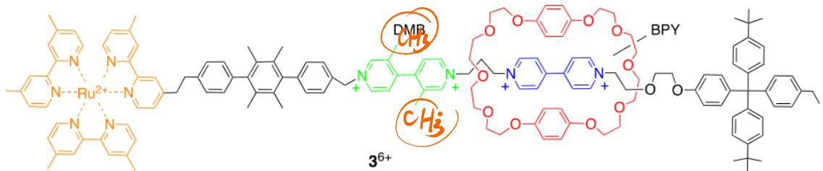
> 图 10-17：光驱动分子梭与双稳态开关
分子梭（Molecular Shuttle）是轮烷基分子机器的原型。在一根线状轴分子上若对称安装两个完全相同的识别位点（称为“站台”，Stations），被阻挡基困在轴上的大环分子将在两个站台之间以极高的频率进行往复穿梭（Shuttling）。在对称无偏压的“退化分子梭”（Degenerate shuttle）中，大环停留在两个站台的概率完全相等（$50\%:50\%$），其穿梭运动是纯粹随机的布朗热运动，无法对外做功。若要将分子梭改造为能够执行逻辑运算的“双稳态分子开关”（Bistable Molecular Switch），必须打破站台的能量简并：在轴分子上非对称地设置两个物理化学性质迥异的站台 A 与站台 B，使得大环对两站台的亲和力产生悬殊落差。
实现双稳态分子开关可控拨动的外部驱动方式包含三大类：
- 酸碱质子化开关：轴上设置一个仲胺基站台（$−CH_{2}−NH−CH_{2}−$）与一个联吡啶鎓站台，主体采用二苯并-24-冠-8。在酸性条件下，仲胺基质子化生成二烷基铵盐阳离子（$−CH_{2}−NH_{2}^{+}−CH_{2}−$），冠醚通过强大的 $[N^{+}−H⋯O]$ 多重电荷辅助氢键绝对优先停留在铵盐站台（结合率 $>99\%$）；当加入碱（如三乙胺）中和质子使其脱质子变为中性胺后，氢键网络瞬间瓦解，冠醚在静电与极化力驱动下迅速滑向第二站台联吡啶鎓，完成分子开关由状态 1 向状态 2 的定点受控迁移；
- 氧化还原电化学开关：轴上安装一个富电子的四硫富瓦烯（TTF）站台和一个富电子程度较低的二氧萘（DAN）站台，主体为缺电子蓝盒 $CBPQT^{4+}$。在初始基态下，蓝盒绝对优先络合给电子能力更强的 TTF 站台；当外加恒电位将 TTF 氧化为带正电的自由基阳离子 $TTF^{•+}$ 或双阳离子 $TTF^{2+}$ 时，强烈的同号电荷库仑静电排斥迫使蓝盒迅速以机械运动滑脱该区域，转而定居于电中性的 DAN 站台；重新施加还原电位使 TTF 恢复中性后，蓝盒又自发梭巡回到 TTF 站台；
- 光致顺反异构开关：在轴上引入偶氮苯（Azobenzene）基团。在可见光照射下，偶氮苯保持平面的反式（E）构型，亲和力匹配的大环能够顺利穿过或停靠；当施加 $365\text{ nm}$ 紫外光照射时，偶氮苯瞬间光异构化为空间扭曲弯折的顺式（Z）构型，其空间位阻与偶极排斥急剧上升，瞬间驱赶大环滑向另一站台。
分子马达（Molecular Motors）与分子开关最本质的区别在于：分子开关只是在两个热力学平衡态之间发生往复平移震荡，而分子马达必须能够消耗外部能量，打破微观可逆性原理，驱动组分沿着固定方向实现 $360°$ 的连续单向旋转（Unidirectional rotary motion）。Ben Feringa 教授设计的全碳合成光驱动分子马达基于极端空间过拥挤烯烃（Overcrowded Alkene）骨架，其单向 $360°$ 连续旋转由“两次光化学异构化”与“两次不可逆热构象异构化”四个严密咬合的交替冲程构成：
第一步（光驱动顺反翻转）：在具有手性中心的稳定态反式异构体（Stable-(P,P)-(E)）受到特定波长紫外光照射时，中央碳碳双键（$C=C$）吸收光子跃迁至激发态并发生 $180°$ 的空间扭转，生成一个空间位阻极端拥挤、手性甲基被迫处于不利假平伏键取向的亚稳态顺式异构体（Unstable-(M,M)-(Z)）；
第二步（不可逆热螺旋反转）：由于亚稳态结构中刚性下半部芳环与上半部甲基之间存在惨烈的空间重叠位阻，体系自发消耗环境热能，迫使甲基从下半部芳环的上方强行越过空间位垒滑向侧面，不可逆地释放内应力，转变为热力学绝对稳定的顺式异构体（Stable-(P,P)-(Z)）；因为空间位阻的存在，这个热滑移过程只能单向滑过，逆向滑回的活化能过高而在室温下被严格禁阻；
第三步（第二次光化学异构化）：稳定的顺式异构体再次吸收光子，中央双键再度旋转 $180°$，生成亚稳态的反式异构体（Unstable-(M,M)-(E)）；
第四步（第二次不可逆热螺旋反转）：亚稳态反式异构体再次借助环境热能发生不可逆的螺旋构象翻转，彻底恢复至最初的基态反式构型（Stable-(P,P)-(E)）。在这完整的四步循环中，分子上半部叶片相对于下半部定子完成了严格逆时针（或顺时针）的 $360°$ 全方位单向连续旋转，将光子能量转化为持续的机械扭矩，成功带动了微米级液晶液滴的宏观定向转动。
人工分子泵穿环与位阻棘轮
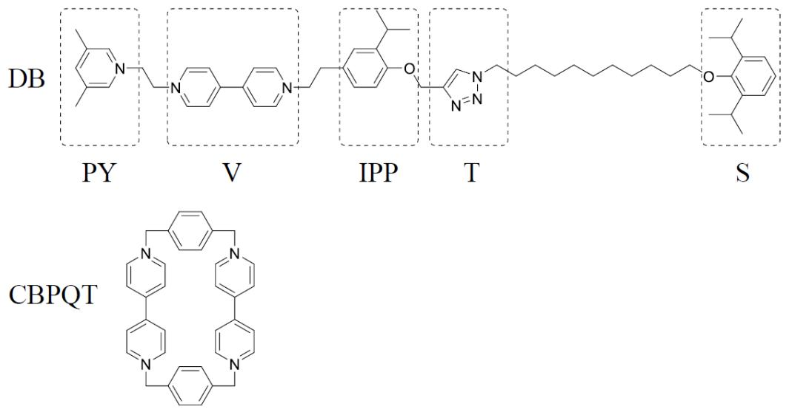
> 图 10-18：人工分子泵穿环与位阻棘轮
在第 35 届化学奥林匹克全国决赛中压轴考查的“Stoddart 人工分子泵”（Artificial Molecular Pump），生动展示了超分子机器如何利用化学能将物质推向高化学势的非平衡态。该分子泵由一根精心设计的长链轴分子 DB 和一个缺电子大环 $CBPQT^{4+}$ 构成。长链轴 DB 由左至右依次排列：带有 $+1$ 电荷的 2,6-二甲基吡啶鎓端基（PY）、带有 $+2$ 电荷的联吡啶鎓识别位点（V）、含有一个异丙基位阻凸起的间苯二酚醚片段（IPP，作为单向位阻棘轮）、三唑环连接体（T）以及带有两个庞大异丙基的双取代芳香封端基（S）。
在常规基态条件下，大环 $CBPQT^{4+}$ 带有 4 个正电荷，轴分子左端的 PY（$+1$）与 V（$+2$）片段同样带有高密度正电荷，巨大的库仑静电排斥构筑了巨大的自由能位垒，使得大环在常温下根本不可能自主穿入轴分子。分子泵开始运作时，首先向溶液中加入还原剂锌粉（$Zn$），进行精准的化学多电子还原：大环 $CBPQT^{4+}$ 接受 2 个电子被还原为双自由基双阳离子 $CBPQT^{2(•+)}$，而轴上的紫精片段 V（$+2$）接受 1 个电子被还原为单自由基阳离子 $V^{•+}$；由于正电荷急剧减少且三个自由基中心之间发生强烈的未配对电子自旋配对与分子间反铁磁性重叠，静电排斥瞬间转化为强大的自由基配对引力，驱动大环顺畅地从左侧 PY 端滑入并紧紧吸附在 V 站台上；
随后，加入单电子强氧化剂（如次甲基蓝衍生阳离子 $MB^{+}$），将大环与 V 站台全部重新氧化恢复为高价态阳离子；恢复原状的大环 $CBPQT^{4+}$ 与 $V^{2+}$ 之间瞬间爆发惨烈的静电库仑排斥力，这一排斥力迫使大环迅速向右猛烈滑移，强行越过带有中等空间位阻的异丙基棘轮（IPP），最终滑入并被困在右侧开阔的烷基链储能区（T 与 S 之间）；由于 IPP 上异丙基的空间位阻恰好设计在“受强斥力能越过、但在无强排斥力下无法自发逆向翻回”的临界高度，异丙基充当了经典的“布朗棘轮”（Brownian Ratchet），彻底锁死了大环的逆流路径。通过这种周期性的“还原-氧化”化学交替循环，分子机器不断克服静电斥力对大环做功，像注射器一样将一个又一个大环强行“泵入”聚合物链段内部，在分子尺度上实现了化学能向超分子构象势能的高效转化。

§6 配位驱动超分子自组装
配位驱动自组装（Coordination-Driven Self-Assembly）是现代无机超分子化学的核心前沿。与传统有机合成中需要通过繁杂的逐级共价偶联相比，过渡金属离子的配位键兼具显著的“高方向性”与“适度的动态可逆性”。金属阳离子（如 $Pd^{2+}、Pt^{2+}、Cu^{+}、Zn^{2+}$）拥有严格由价层轨道杂化和晶体场分裂决定的配位多面体几何角（如平面正方形的 $90°$、线形的 $180°$、正四面体的 $109.5°$、八面体的 $90°/180°$）；而多齿有机桥连配体则能够预先设定给电子杂原子的空间向量夹角。通过这一“定向键策略”（Directional Bonding Approach），化学家只需简单混合金属前体与配体溶液，在室温或温和加热条件下，体系便能依靠配位键的自发热力学纠错，高收率、单分散地自发“组装”出预先设计好的离散二维多边形或三维多面体分子笼。
配位定向自组装多面体分子
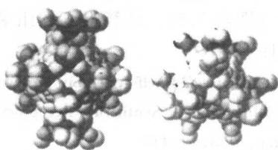
> 图 10-19：配位定向自组装多面体分子笼
定向键几何设计的精髓遵循经典的欧拉几何拓扑学。若要构筑一个平面的二维分子正方形（Molecular Square $M_{4}L_{4}$），设计方案有两种截然不同的途径：一种是采用含有顺式保护基的平面正方形过渡金属前体作为 $90°$ 的转角节点（Corner，例如利用乙二胺双齿螯合封闭两个顺式配位点的 $[Pd(en)(NO_{3})_{2}]$），再配以严格线形发散的 $180°$ 双齿桥连配体（如 4,4’-联吡啶）；四个金属节点与四根刚性棱长在溶液中经历快速的配位解离平衡，由于分子内关环闭合能够彻底消除发散的配位活性端并释放大量溶剂分子（平动熵增驱动），体系最终百分之百收敛于闭合的四聚分子正方形，而无法无限延伸为不溶性聚合物沉淀。第二种途径则是将角度角色互换：采用线形的二配位金属节点（如 $Ag^{+}$）作为 $180°$ 连接子，而采用内角为 $90°$ 的双齿配体作为转角。
Makoto Fujita 教授在此基础上构筑了闻名遐迩的三维八面体中空配位分子笼 $[Pd_{6}L_{4}]^{12+}$。Fujita 采用了六个平面正方形的顺式封闭钯节点 $[Pd(en)]^{2+}$ 占据正八面体的六个顶点，而引入四个平面三角形三齿配体（2,4,6-三(4-吡啶基)-1,3,5-三嗪，TPT）占据八面体八个三角面中的相间四个面。混合后，24 个 $Pd−N$ 配位键自发协同形成，瞬时组装成一个带有 12 个正电荷的巨大球形多面体水溶性分子笼。
该分子笼不仅拥有晶体学明确的刚性立体空腔，更展现了显著的“限域微环境催化效应”（Cavity Catalysis）。八面体笼的内部由四个富芳香性的三嗪环围合，呈现出与外部高极性水相完全隔离的极端强疏水微球环境。在均相溶液中，中性亲脂分子（如蒽及其衍生物与马来酰亚胺）在水相中的溶解度极低且反应活化自由能极高；然而在分子笼存在下，该微环境能够以极高的亲和力同时把一个蒽分子与一个马来酰亚胺分子强行共吸附包裹在笼子狭小的内腔中。由于内腔物理容积的强行空间约束，两底物分子在腔内的局部有效浓度激增至数千摩尔每升，并且其分子轨道被强行锁定于特定的相互靠近取向，不仅使 Diels-Alder 反应速率爆发式提升数百万倍，而且彻底逆转了常规溶液反应的区域与立体选择性，优先生成原本热力学不利的罕见环加成异构产物。
大二环双氮空腔质子包结
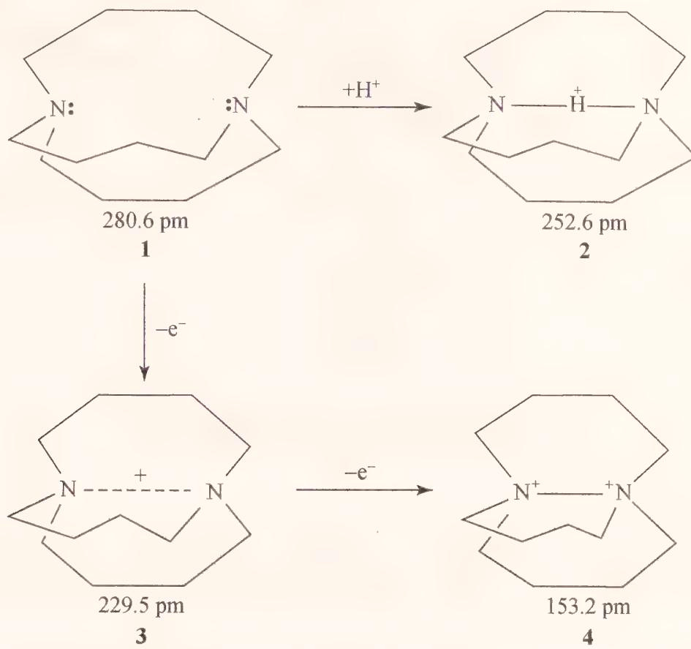
> 图 10-20：大二环双氮空腔质子包结结构
在经典结构化学教材中，周公度教授特别讨论了一类纯粹的三维全碳氮大二环分子笼体系——双环[4.4.4]十四烷双氮主体及其对质子与电子的微观包结行为。游离的双环双氮分子 1（1,6-二氮杂双环[4.4.4]十四烷）内部两个桥头氮原子的孤电子对均天然朝向空腔内部（$in−in$ 构象），两氮原子间的跨环空间距离实测为 $280.6\text{ pm}$。
当分子 1 遭遇单质子（$H^{+}$）时，质子被罕见地深度捕获包裹在大二环的中央空腔深处，生成一元质子化笼状包合物 2。在该空腔内部，中心质子被夹在两个桥头氮原子正中间，形成一个高度对称、近乎均分的“三中心四电子内包质子键” $[N⋯H^{+}⋯N]$；由于内向强电荷吸引力的拉扯，两个氮原子间的空间距离由游离态的 $280.6\text{ pm}$ 急剧向内收缩至 $252.6\text{ pm}$，体系释放出巨大的超分子结合焓，使得该内包质子顽固，即使在高浓度浓强碱溶液中也完全无法被羟基（$OH^{−}$）脱质子拔除。更引人入胜的是该体系的单电子与双电子氧化行为：当主体 1 脱去一个电子时，生成单自由基阳离子 3，此时两氮原子之间建立起一个罕见的“二中心三电子 $σ$ 键”（$σ^{2}σ^{*1}$，键级为 $0.5$），驱动两氮原子间距进一步缩短至 $229.5\text{ pm}$；
而当进一步发生双电子氧化脱去第二个电子时，反键轨道上的单个电子被彻底抽离，两个带正电的氮原子之间直接形成了由成键轨道填充的常规单键（$σ^{2}$，键级为 $1.0$），其 $N^{+}−N^{+}$ 键长骤降至典型的共价单键距离 $153.2\text{ pm}$。这一系列微观构象与键长跃迁，深刻揭示了超分子空腔限域效应与主族元素非常规前线轨道成键的内在统一性。

§7 金属有机骨架（MOFs）与共价有机骨架（COFs）
当配位驱动自组装从零维离散的有限分子笼，拓展到向一维、二维乃至三维无限空间周期性延伸的刚性结晶网络时，便诞生了现代材料与物理化学中最具革命性的多孔材料大类——金属有机骨架（Metal-Organic Frameworks, MOFs）与共价有机骨架（Covalent Organic Frameworks, COFs）。
诺贝尔奖级别化学家 Omar Yaghi 创立了“网状化学”（Reticular Chemistry）这一全新分支，其核心基石在于“次级构筑单元”（Secondary Building Units, SBUs）的提出。在早期的多孔配位聚合物中，化学家通常直接使用简单的孤立金属离子作为节点，但孤立金属离子与配体形成的单键强度有限且极易发生热扭曲，在脱去晶格溶剂后孔隙往往发生不可逆的坍塌。SBU 原则指出：通过在溶剂热条件下使多个金属离子与多个多齿羧酸根（或膦酸根）发生水解与聚集，可在原位自发原位生成高核刚性配位团簇（如四核锌氧团簇、三核铬氧团簇、六核锆氧团簇）。这些金属多核团簇对外展现出严格几何对称的配位连接几何外形（如正八面体、正四面体、平面正方形），并作为刚性节点与长链芳香多羧酸配体发生无限配位延伸。
多孔配位聚合物骨架晶体
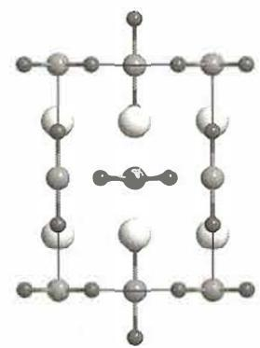
> 图 10-21：多孔配位聚合物骨架晶体结构
历史上最具代表性的早期 MOF是 Yaghi 课题组于 1999 年报道的 MOF-5（化学式为 $[Zn_{4}O(BDC)_{3}]$，其中 BDC 为 1,4-对苯二甲酸根）。在 MOF-5 中，无机次级构筑单元 SBU 是一个核心包裹着一个氧阴离子的四核锌簇 $[Zn_{4}(μ_{4}−O)(O_{2}C−)_{6}]$。在该团簇内部，中心氧原子与四个 $Zn^{2+}$ 离子形成四面体配位，而团簇外部的六个棱面则被来自六个不同 BDC 配体的羧酸根以双齿桥连方式严密螯合，构成一个几何构型严格为正八面体的六连接刚性节点。当该八面体 SBU 与线形的二连接 BDC 桥联配体在三维空间按照立方密堆积拓扑（pcu 网络拓扑）周期性交联时，便构筑出一个具有面心立方晶系（空间群 $Fm\overset{‾}{3}m$）的巨大中空三维立方晶架，其晶胞参数 $a≈25.88\text{ Å}$。脱除溶剂后，MOF-5 展现出高达 $2900 m^{2}⋅g^{−1}$ 的显著 BET 永久比表面积与高达 $60\%$ 的超高孔隙率，能够在常温高压下实现甲烷、氢气的大容量可逆吸附储存。
沸石咪唑酯骨架方钠石拓扑
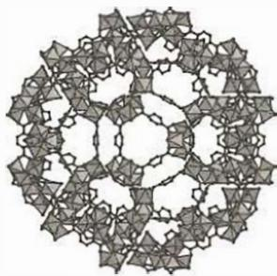
> 图 10-22：沸石咪唑酯骨架方钠石拓扑
另一类在全国化学奥林匹克竞赛中频频出题的极重要骨架是沸石咪唑酯骨架（Zeolitic Imidazolate Frameworks, ZIFs），其代表作是 ZIF-8（化学式为 $[Zn(MeIM)_{2}]$，其中 MeIM 为 2-甲基咪唑阴离子）。ZIF-8 在拓扑学上是对传统无机沸石分子筛的绝妙仿生：在经典无机沸石（如方钠石 Sodalite）中，硅氧四面体通过 $Si−O−Si$ 桥连，其桥角天然偏好在 $145°$ 左右；而在 ZIF 骨架中，四面体配位的过渡金属离子（如 $Zn^{2+}$ 或 $Co^{2+}$）充当硅/铝原子，而咪唑环上的两个脱质子氮原子以双齿方式分别配位给两个相邻的金属离子，其 $Zn−Im−Zn$ 的配位键夹角恰好精准等于 $145°$。
因此，ZIF-8 完美地完全复刻了经典无机方钠石（sod）的多面体笼状晶体拓扑结构。在微观结构上，ZIF-8 包含一个直径约为 $11.6\text{ Å}$ 的巨大内球形空穴，但连通相邻大空穴的孔道窗口却是由六个咪唑环围合而成的六元环窗口，其静态孔径仅为狭窄的 $3.4\text{ Å}$。更为神奇的是，由于咪唑环围绕 $Zn−N$ 轴能够发生微小的弹性动态扭转（超分子“门控效应” Gate-opening effect），ZIF-8 能够让分子动力学直径略大于 $3.4\text{ Å}$ 但小于 $4.2\text{ Å}$ 的丙烯分子（$4.0\text{ Å}$）缓慢穿透，却能坚决将分子动力学直径为 $4.3\text{ Å}$ 的丙烷分子彻底阻挡在窗外，展现出近乎理想的丙烯/丙烷工业烯烃超高纯度分子筛分分离性能。
多面体笼状孔道与气体吸附
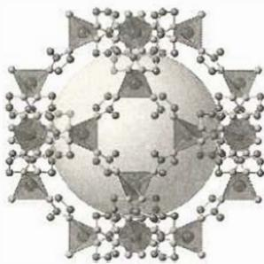
> 图 10-23：多面体笼状孔道与气体吸附
共价有机骨架（Covalent Organic Frameworks, COFs）则代表了网状化学向纯轻元素共价键王国的全面拓展。COFs 完全摒弃了过渡金属元素，完全由轻质非金属元素（C、H、B、N、O）通过可逆的动态共价键（如硼酸自聚形成环硼氧烷、硼酸与邻二酚缩合形成硼酸酯、芳香醛与芳香多胺发生亚胺缩合等）在二维或三维空间高度周期性结晶而成。二维 COFs 能够依靠共轭骨架的离域 $π$ 系统在垂直方向发生紧密的 $π−π$ 柱状堆积，形成类似一维垂直蜂窝通道的多孔晶体；而三维 COFs 则通过四面体构筑基元（如四(对氨基苯基)甲烷）构建出相互贯穿的金刚石状拓扑多孔网络，其骨架密度极低，展现出在非均相多相催化、固态锂离子电解质传导与有机半导体器件中的独特潜力。

§8 闭合分子胶囊与动态共价化学（DCC）
在纯有机非共价体系中，化学家能够单凭氢键网络与动态可逆化学键，构筑出完全类似于微观病毒衣壳的封闭超分子容器。Julius Rebek 教授在 20 世纪 90 年代开创了“自组装分子胶囊”（Self-Assembling Molecular Capsules）领域。Rebek 设计了一种弯曲度经过严格几何计算的自互补双官能团单体（含有两个甘脲基团的弯曲骨架），俗称“网球单体”（Tennis Ball monomer）。
互补卷曲模块组装网球胶囊
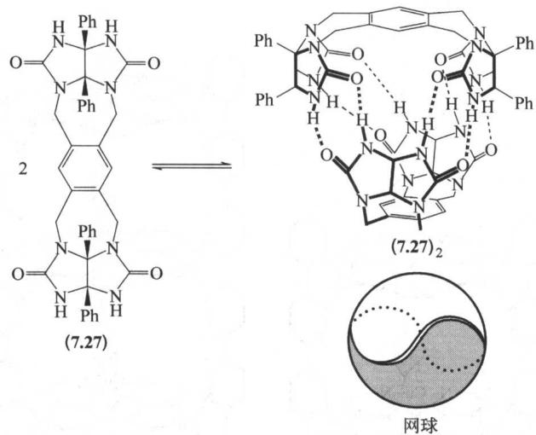
> 图 10-24：互补卷曲模块组装网球胶囊
每个网球单体的接缝处精巧地镶嵌了四对氢键给体与受体。当两个完全相同的网球单体在非极性溶剂（如氯仿或甲苯）中相遇时，两块卷曲的分子如同网球的两瓣缝合橡胶外壳一样，通过接缝处八个互补的 $[N−H⋯O=C]$ 氢键完全无缝地咬合自锁，自发拼接为一个完全封闭的哑铃状空腔胶囊。该胶囊内部体积约为 $50 Å^{3}$，只能容纳一个单一的中性甲烷或氯仿分子；随后，Rebek 进一步合成了尺寸更大的“垒球分子胶囊”（Softball Capsule），由两个更大的碗状主体通过十六对氢键闭合，其内腔体积扩充至数百立方埃，能够同时把两个不同的有机分子紧密锁死在胶囊内部，在分子受限空间中诱导两个底物分子发生前所未有的超分子选择性共偶联反应。
三聚氰酸六重氢键莲座网络
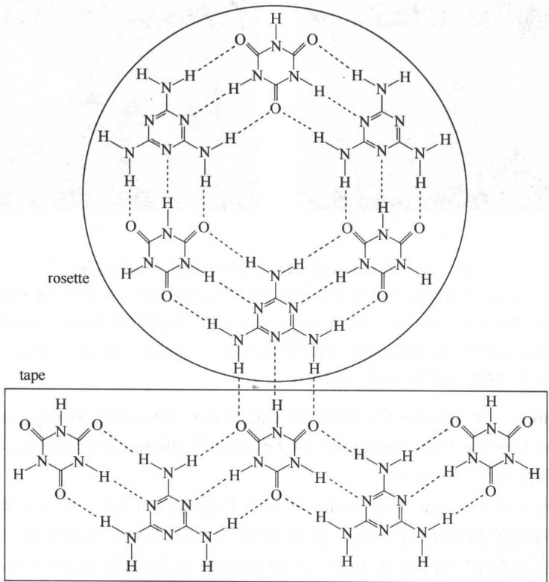
> 图 10-25：三聚氰酸六重氢键莲座网络
George Whitesides 教授则确立了平面氢键自组装的典范——三聚氰酸（CA）与三聚氰胺（M）的氢键自组装网络。三聚氰酸分子具有三个交替排列的 $[N−H]$ 给体和三个 $[C=O]$ 受体（呈现典型的受体-给体-受体 ADA 三重阵列）；而三聚氰胺则拥有三个交替排列的 $[NH_{2}]$ 给体和三个杂环氮受体（呈现给体-受体-给体 DAD 三重阵列）。两者的氢键序列在空间几何与电荷分布上呈现出绝对的三维完美互补。
当等摩尔的三聚氰酸与三聚氰胺在溶液中混合时，通过六重连续的 $[N−H⋯O]$ 和 $[N−H⋯N]$ 强氢键咬合，三个 CA 分子与三个 M 分子自发围合为一个高度对称的六边形封闭圆盘结构，被称为“超分子莲座”（Rosette）。在每个莲座核心内部，由 18 个氢键共同编织成一个稳固的环状超分子结构；而在莲座外围，暴露出的剩余配对位点还可继续通过氢键沿径向或轴向发生二级延伸，形成具有高度有序取向的超分子带状纤维（Tapes）或层状液晶相材料。
前述所有超分子构筑逻辑的顶层方法论，是由 Jean-Marie Lehn 提出的“动态共价化学”（Dynamic Covalent Chemistry, DCC）。传统有机合成依赖于动力学控制：强共价键一旦形成通常在温和条件下不可逆，若反应过程中某个分子砌块发生微小的错误交联，体系将不可逆地坠入“动力学陷阱”（Kinetic Traps），生成大量无法救赎的错聚副产物与复杂的混合物。DCC 则反其道而行之：它有意选用在温和热力学平衡条件下具备高度可逆交换特性的共价反应，例如席夫碱亚胺缩合（$R−CHO+R^{′}−NH_{2}⇌R−CH=N−R^{′}+H_{2}O$）、二硫键可逆交换（$R−S−S−R+R^{′}−SH⇌R−S−S−R^{′}+R−SH$）或硼酸与频哪醇的可逆酯化。
在 DCC 体系中，共价键的断裂与重组在溶液中以飞秒至秒级的速率持续不断地发生，反应混合物处于庞大的“动态组合化学库”（Dynamic Combinatorial Library, DCL）漫游之中。任何处于动力学浅阱中的错误环合、错位多聚体，都会因为键的可逆水解与裂解而自发重新裂开；而一旦体系通过布朗热运动碰巧组装出那个热力学最稳定、内应力最低、构型最完美的对称闭合大环或多面体分子笼（热力学阱，Thermodynamic Sink），该完美物种将释放出最大的吉布斯自由能；依据勒夏特列化学平衡移动原理，整个化学库中所有其它的碎片和副产物会被源源不断地从动力学分支上“拉入”并完全转化为该唯一下凹的热力学优势产物，实现近乎百分之百的“自纠错自愈合全收敛合成”。

§9 课后习题
1. 非共价相互作用是超分子体系自组装的物理基石。
- 试写出以下四种相互作用在点电荷或偶极近似下的势能 $V(r)$ 与两粒子间距 $r$ 的反比幂次关系：离子-离子、离子-固定偶极、自由转动偶极-自由转动偶极（Keesom 力）、色散力（London 力）。
- 说明为何在真空中强达数百 $kJ⋅mol^{−1}$ 的离子-离子相互作用，在水中作为超分子识别驱动力时其实际自由能增益会大幅下降。
- 简述各向同性作用力与各向异性作用力在设计特异性分子识别时的本质差异。

2. 多重氢键阵列中存在显著的次级静电相互作用（Secondary Electrostatic Interactions）。考虑两个三氢键自缔合二聚体系统：体系甲为给体-给体-给体（DDD）与受体-受体-受体（AAA）配对；体系乙为给体-受体-给体（DAD）与受体-给体-受体（ADA）配对。设每条主氢键对吉布斯自由能的贡献为 $ΔG_{primary}$，相邻对角线次级异号电荷吸引贡献为 $ΔG_{att}<0$，同号电荷排斥贡献为 $ΔG_{rep}>0$。
- 分别数出体系甲与体系乙中存在的对角线次级相互作用的吸引与排斥数目。
- 结合物理化学原理，解释为何在氯仿等非极性溶剂中，DDD·AAA 的缔合常数可达 ${10}^{5}∼{10}^{7} M^{−1}$，而 DAD·ADA 的缔合常数通常仅为 ${10}^{2} M^{−1}$ 左右。
- 若将溶剂由氯仿更换为二甲基亚砜（DMSO），预测上述两体系缔合常数的变化趋势并说明理由。

3. 阳离子-$π$ 相互作用是生物受体捕获神经递质的重要机制。
- 气相实验表明，$K^{+}$ 离子与单个苯环的结合能约为 $−80 kJ⋅mol^{−1}$。说明电中性的苯环为何能与正离子产生如此强烈的吸引。
- 比较苯、甲苯、六氟苯与 $Na^{+}$ 阳离子的结合亲和力高低顺序，并从芳环静电势面（ESP）角度予以解释。
- 胆碱阳离子 $[(CH_{3})_{3}NCH_{2}CH_{2}OH]^{+}$ 能被乙酰胆碱受体中的芳香氨基酸残基（色氨酸、酪氨酸）精准识别，指出识别的核心非共价作用力类型。

4. 卤键（Halogen Bonding, XB）在晶体工程与超分子识别中备受关注。
- 阐明共价结合的卤素原子端部产生“$σ$-空穴”（$σ$-hole）的物理机制。
- 对于卤代苯衍生物 $C_{6}F_{5}−X$，当 $X$ 分别为 $F、Cl、Br、I$ 时，其作为卤键给体的结合能力强弱顺序为何？说明理由。
- 比较氢键 $D−H⋯A$ 与卤键 $C−X⋯A$ 在几何键角上的特征与异同。

5. 疏水效应是水相主客体结合的关键热力学驱动力。
- 解释为何在室温纯水体系中，非极性小分子溶于水通常伴随着明显的熵减（$ΔS<0$）。
- 当环糊精在水溶液中包结金刚烷客体时，体系释放出巨大的有利自由能变。从“高能水分子释放”角度阐释其微观机理。
- 区分热力学上的“经典疏水效应”与“非经典疏水效应”（焓驱动疏水效应）。

6. 连续变化法（Job Plot）是确定超分子复合物化学计量比的重要实验手段。
- 在 Job 滴定实验中，保持主体与客体的总摩尔浓度恒定：$[H]_{0}+[G]_{0}=C_{0}$。设生成络合物的通式为 $H_{n}G_{m}$，证明在吸光度响应信号正比于配合物浓度的前提下，Job 曲线的峰值摩尔分数满足 $x_{max}=\frac{[H]_{0}}{C_{0}}=\frac{n}{n+m}$。
- 某实验测得主体与客体混合液在 $520\text{ nm}$ 处的差示吸光度，实验数据在 $x=0.33$ 处呈现尖锐极大值。指出配合物的化学计量比。
- 若 Job 曲线在 $x=0.50$ 处极大，但在两翼数据点呈现明显的不对称性并向上或向下偏离标准抛物线，试分析可能存在的热力学并发平衡。

7. 比较金属配位化学中的“螯合效应”与超分子化学中的“大环效应”。
- 考察 $[Ni(NH_{3})_{6}]^{2+}$ 与 $[Ni(en)_{3}]^{2+}$（en 为乙二胺）在水溶液中的稳定性差异，说明驱动其平衡常数跃升的主导热力学参数。
- 比较线性四齿多胺配体（如 1,4,8,11-四氮杂十一烷）与环状四齿类似物 Cyclam（1,4,8,11-四氮杂环十四烷）络合 $Cu^{2+}$ 的热力学常数，解释大环效应中“构型熵罚消除”与“焓驱动”的物理机制。
- 总结大环配体相较于开链开环类似物在配位动力学上的突出特征（解离与结合速率）。

8. Donald Cram 提出了分子识别的黄金法则——预组织原理（Principle of Preorganization）。
- 给出 Cram 预组织原理的核心科学陈述。
- 比较球醚（Spherand）、穴醚（Cryptand）与冠醚（Crown ether）三者在自由态下的构象刚性与预组织程度，并说明为何球醚对 $Li^{+}$ 的络合常数比开链类似物高出 14 个数量级。
- 说明预组织程度过高可能对人工主体的合成制备与应用带来的负面局限。

9. 冠醚与碱金属阳离子的相互作用奠定了超分子配位化学的基础。
- 写出 [18]冠-6、[15]冠-5、[12]冠-4 分别对应的最佳匹配碱金属离子。
- 当金属阳离子的离子直径显著大于冠醚内腔孔径时（例如 $Cs^{+}$ 面对 [15]冠-5），超分子体系将倾向于形成何种特征几何构型的复合物？
- 解释利用 [18]冠-6 与高锰酸钾在苯中制备“紫苯”并实现高效相转移催化的微观物理化学机理。

10. 穴醚是一类具有三维立体包裹能力的大二环主体。
- 写出 [2.2.2] 穴醚（Cryptand [2.2.2]）的分子结构特征（桥头原子与链段组成），并指出其与 $K^{+}$ 结合时所形成的配位数。
- 阐明游离态穴醚在溶液中存在的三种构象异构体（$in−in$、$in−out$ 与 $out−out$）的定义，并说明在非质子极性溶剂中游离穴醚偏好哪种构象以及与阳离子络合后采取哪种构象。
- 说明 $[2.2.2]$ 穴醚在合成化学中制备并分离出历史上首个稳定碱金属阴离子盐（如 $[Na^{+}⊂[2.2.2]]Na^{−}$）时所起的关键物理作用。

11. 杯[4]芳烃（Calix[4]arene）是间位酚醛缩合形成的大环环番，具备独特的构象灵活性。
- 画出或文字描述杯[4]芳烃的四种极限构象：锥式（Cone）、部分锥式（Partial-cone）、1,2-交替式（1,2-Alternate）和 1,3-交替式（1,3-Alternate）。
- 未修饰的对叔丁基杯[4]芳烃在室温非极性溶剂中几乎百分之百处于锥式构象，试说明其微观结构稳定化原因。
- 说明如何利用 $​^{1}H\text{-NMR}$ 谱中桥连亚甲基（$−CH_{2}−$）的特征裂分峰型，严格区分锥式构象与 1,3-交替式构象。

12. 环糊精（Cyclodextrins, CDs）是具有截头圆锥筒结构的天然天然主体。
- 写出 $α$、$β$、$γ$-环糊精分别包含的 D-吡喃葡萄糖单元数目及其主空腔内径大小规律。
- 阐述环糊精截头圆锥筒较大开口端与较小开口端在羟基类型上的分布特征，并说明其水溶性良好的原因。
- 环糊精常用于手性药物分子的超分子拆分，简述其手性识别微观机理。

13. 瓜环（Cucurbit[n]uril, CB[n]）因其独特的刚性与空穴环境在分子识别中独树一帜。
- 写出合成瓜环的前体单体，并说明瓜环骨架为何具备比杯芳烃和冠醚高得多的绝对刚性。
- CB[6] 对正丁基二胺阳离子 $[H_{3}N−(CH_{2})_{4}−NH_{3}]^{2+}$ 表现出极高的结合常数（$K_{a}>{10}^{8} M^{−1}$），而对十二烷基二胺阳离子结合极弱。分析其结合模式中的双重相互作用驱动力与尺寸匹配机制。
- 简述柱芳烃（Pillar[n]arene）与杯芳烃在桥连取代位置与分子柱状对称性上的核心差异。

14. 机械互锁分子（MIMs）打破了传统的经典化学键范畴。
- 给出“机械键”（Mechanical Bond）的科学定义，并说明其与共价键和超分子非共价配位键的本质区别。
- 分析为何类轮烷（Pseudorotaxane）不属于真正的机械互锁分子，而轮烷（Rotaxane）属于机械互锁分子。
- 分子三叶结（Trefoil Knot）是由一根连续闭合的单链共价循环打结而成的拓扑分子。说明三叶结分子是否具备固有手性，并指出其拓扑交叉节点数。

15. Jean-Pierre Sauvage 开创了过渡金属正交配位模板法合成索烃的经典路线。
- 说明 Sauvage 为何选用一价铜离子 $Cu^{+}$ 作为模板离子，而不是平面正方形的 $Pd^{2+}$ 或八面体的 $Fe^{2+}$。
- 简述 2,9-二芳基-1,10-菲罗啉配体在与 $Cu^{+}$ 配位后，两个配体平面为何会被强制固定为正交垂直排列（$≈90°$）。
- 写出在完成大环闭合反应后，将铜离子从金属索烃配合物 $[Cu([2]catenate)]^{+}$ 中彻底脱除释放游离 [2]索烃的化学反应试剂与机理。

16. Fraser Stoddart 采用供体-受体（Donor-Acceptor）电荷转移模板法合成了多样化的互锁分子。
- Stoddart 著名的“蓝盒”（Blue Box）分子的化学名称为环双(联吡啶对二甲苯)四阳离子大环（$CBPQT^{4+}$），试写出其所带净正电荷数并指出其在电荷转移组装中的角色（供体还是受体）。
- 当 1,5-二甲氧基萘（DAN）客体穿入 $CBPQT^{4+}$ 形成超分子包合物时，简述驱动该穿套过程协同发生的微观相互作用类型。
- 说明为何由 $CBPQT^{4+}$ 与富电子芳香客体形成的互锁复合物通常呈现深浓的红色或深紫色。

17. 分子梭（Molecular Shuttle）是研究纳米机械滑移运动的原型系统。
- 在一根线状轴分子上对称安装两个完全相同的二氧萘站台 A 和 B，被困在轴上的蓝盒大环 $CBPQT^{4+}$ 在两站台间往复穿梭。说明在室温热平衡下，该体系为何无法作为分子机器对外做功。
- 动态核磁共振（DNMR）谱图显示，在低温（$−50°C$）下，两个站台的质子信号表现为两组清晰的分离共振峰；随着温度升至室温（$25°C$），两组峰逐渐变宽并最终并合为一个尖锐的单组平均峰。解释这一现象并给出利用并合温度 $T_{c}$ 计算大环穿梭活化能垒 $ΔG^{‡}$ 的原理。
- 如何通过化学结构修饰，将上述“退化分子梭”改造为可控执行逻辑开闭的“双稳态分子开关”？

18. 设计一个三刺激响应的双稳态轮烷分子开关系统。轴分子上依次串联一个仲铵盐站台（$−CH_{2}NH_{2}^{+}CH_{2}−$）、一个偶氮苯光敏单元以及一个联吡啶鎓站台，环分子选用二苯并[24]冠-8（DB24C8）。
- 在中性酸性初始状态下，DB24C8 大环将绝对优先定居在哪个站台上？写出主导该吸附状态的核心相互作用。
- 向体系中滴加过量三乙胺碱溶液，预测大环的机械滑移行为并说明驱动力。
- 若大环滑移路径中间的偶氮苯单元处于顺式（Z）构型，说明这会对大环在两站台间的滑移迁移速率产生何种物理影响。

19. Ben Feringa 发明了第一代光驱动全碳人工单向旋转分子马达。该分子马达基于空间过拥挤双键烯烃体系。
- 阐述为何普通的碳碳双键顺反异构只能在两态之间往复平衡，而无法实现 $360°$ 的“单向旋转”。
- 详细写出 Feringa 分子马达完成一次 $360°$ 完整单向旋转循环所依次经历的四个交替冲程（包含两次光化学反应与两次热构象转化）。
- 指出在这四个步骤中，彻底打破微观可逆性、确保马达旋转方向“只能单向转动、绝不发生逆转”的关键物理机制。

20. 第 35 届化学奥林匹克全国决赛深入探讨了利用氧化还原循环对超分子复合物做功的人工分子泵。线状轴分子 DB 穿入四正离子大环 $CBPQT^{4+}$ 的总反应标准吉布斯自由能变为 $Δ_{r}G^{θ}=+59 kJ⋅mol^{−1}$。整个分子泵通过外加化学氧化还原剂实现单向泵送：
第一步：利用锌粉（$Zn$，标准还原电位 $E^{θ}(Zn^{2+}/Zn)=−0.76\text{ V}$）将大环 $CBPQT^{4+}$ 还原为双自由基双阳离子，同时将轴上紫精片段 V 还原为单自由基阳离子，使大环被自由基配对引力吸引穿套于 V 片段上，该步消耗 $1.5\text{ mol} Zn$（转移 $3\text{ mol}$ 电子）； 第二步：加入单电子氧化剂 $MB^{+}$（标准电极电位 $E^{θ}(MB^{+}/MB)=+1.22\text{ V}$），消耗 $3\text{ mol} MB^{+}$ 将大环和轴分子重新氧化，利用电荷排斥强行将大环推过异丙基位阻棘轮并困在储能区。 (1) 写出该两步氧化还原循环的总化学反应方程式。 (2) 计算该循环中两次氧化还原反应所消耗的外部总电化学做功吉布斯自由能绝对值 $Δ_{r}G_{redox}^{θ}$（$kJ⋅mol^{−1}$）。 (3) 计算该分子泵将热力学不利的超分子非共价配合物强行组装的理论能量转化效率 $η$。

21. 定向键法（Directional Bonding Approach）是配位驱动自组装的几何设计核心。
- 欲组装一个二维中空配位分子正方形 $M_{4}L_{4}$，若选用线形严格发散的双齿桥连配体 4,4’-联吡啶（配位向量夹角为 $180°$），过渡金属转角节点前体必须具备何种严格的配位几何构型与配位角？举出一例常见的金属前体配合物。
- 说明在上述自组装中，为何体系会选择性单分散定量生成闭合的四元环 $M_{4}L_{4}$，而不是形成开放的六聚体、八聚体或无限延伸的一维配位聚合物沉淀。
- 若将金属转角节点更换为正八面体几何构型且具有三个面式（fac）顺式活性配位点的金属前体，配体仍为 $180°$ 线形双齿配体，预测该体系能够闭合组装出的最小三维高阶几何多面体分子笼的化学式与拓扑形状。

22. Makoto Fujita 合成了经典的八面体水溶性配位笼 $[Pd_{6}L_{4}]^{12+}$（其中 L 为平面三嗪基三齿配体 TPT）。
- 从多面体几何拓扑学角度，指出金属节点和有机配体分别占据该正八面体多面体的哪些几何要素（顶点、面还是棱）。
- 解释为何带有 12 个正电荷的分子笼在纯水溶液中能将高度疏水的中性中性芳香烃（如蒽）高效萃取并包结在空腔内部。
- 考察蒽（Anthracene）与 N-环己基马来酰亚胺在均相有机溶剂与在 $[Pd_{6}L_{4}]^{12+}$ 水溶液空腔中的 Diels-Alder 环加成反应：说明分子笼如何调控反应速率以及产物的立体化学选择性（顺反或内型/外型）。

23. MOF-5（化学式 $[Zn_{4}O(BDC)_{3}]$）是网状化学中最具代表性的三维微孔材料。
- 画出或描述 MOF-5 中无机次级构筑单元（SBU）的几何构造：指出中心氧原子配位数、四个锌离子的空间排列以及六个羧酸根的桥连模式。
- MOF-5 的拓扑网络属于简单立方 pcu 网格。若测得其面心立方单胞参数为 $a=25.88\text{ Å}$，已知阿伏伽德罗常数 $N_{A}=6.022×{10}^{23} mol^{−1}$，每个晶胞内包含 8 个 $[Zn_{4}O(BDC)_{3}]$ 分子式单元（式量 $M=770.86 g⋅mol^{−1}$），计算 MOF-5 晶体的理论骨架密度 $ρ$（$g⋅cm^{−3}$）。
- 简述 MOF 材料相较于传统无机分子筛（沸石）在孔径可调控性与化学官能化方面的核心优势。

24. 沸石咪唑酯骨架 ZIF-8（化学式 $[Zn(MeIM)_{2}]$，MeIM 为 2-甲基咪唑阴离子）在气体筛分工业中具有重大应用价值。
- 阐明为何由四面体配位金属与咪唑配体构筑的 ZIF 材料能够在拓扑学上高度模拟天然无机沸石分子筛（如方钠石 sod 拓扑）。
- 单晶 X 射线衍射测定 ZIF-8 六元环窗口的刚性静态孔径仅为 $3.4\text{ Å}$。然而工业分离实验表明，动力学直径为 $4.0\text{ Å}$ 的丙烯分子能够顺利进入孔隙，而动力学直径为 $4.3\text{ Å}$ 的丙烷分子通行阻力极大。结合超分子动态学解释这一反常筛分机理。
- 说明 ZIF-8 为何比大多数羧酸类 MOF 材料（如 MOF-5）具备高得多的热力学水热与化学耐受稳定性。

25. 动态共价化学（Dynamic Covalent Chemistry, DCC）是实现复杂大环与三维超分子笼自纠错全收敛合成的最高准则。
- 给出动态共价化学的核心思想，并列举两种在合成超分子化学中广泛应用的典型可逆共价化学反应。
- 传统不可逆有机合成在制备复杂大环时产率极低且产物混乱，简述体系掉入“动力学陷阱”（Kinetic Traps）的微观成因。
- 解释在 DCC 自组装体系中，热力学驱动力如何利用勒夏特列化学平衡移动原理，将整个动态组合化学库（DCL）中的所有碎片、低聚体及副产物全部“纠错并收敛”为单一的高对称性目标大环或分子笼。

